**LAPORAN PRAKTIKUM INTERNET OF THINGS**

# **PERTEMUAN 10**

# **Socket Server dan Client**



**Dosen Pengampu :**

**Irsyad Arif**

**Oleh:**

**Muhammad Reza Pahlevi TI3D/16 (1941720230)**

**PROGRAM STUDI TEKNIK INFORMATIKA**

**JURUSAN TEKNOLOGI INFORMASI**

**POLITEKNIK NEGERI MALANG**

**JULI 2022**

**Praktikum 1**

Source Code:

* espwifi

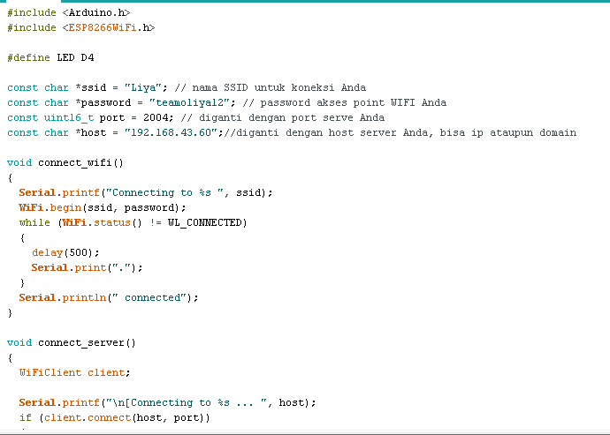

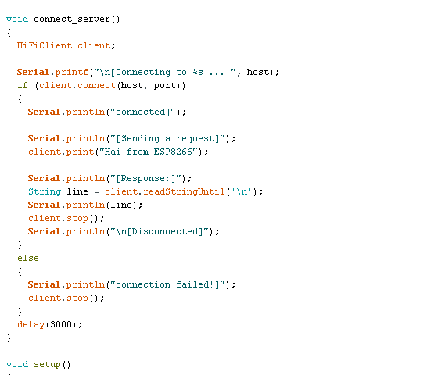

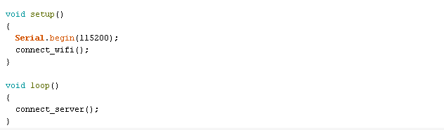

* server

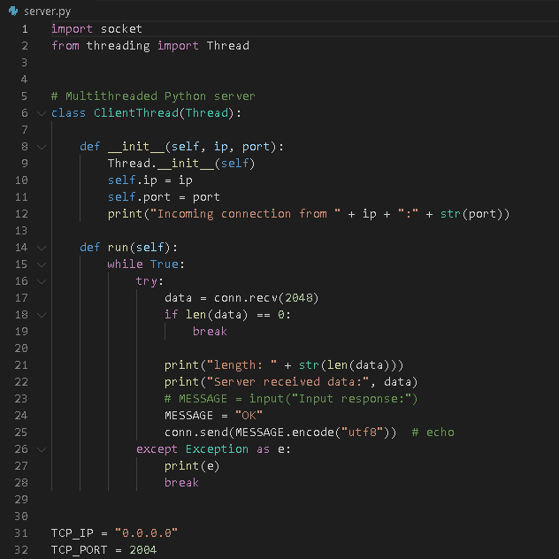

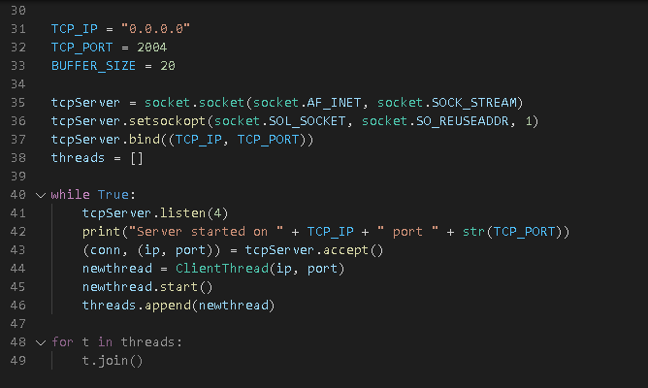

Hasil:

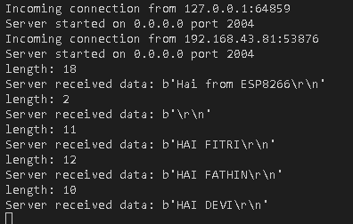

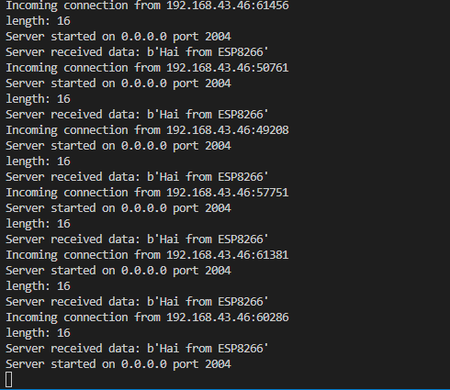

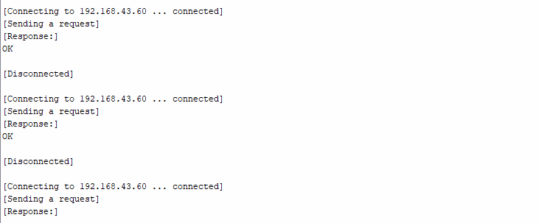

Link video hasil praktikum 1 : <https://drive.google.com/file/d/1jt8NKtXOp30IhFpYwlkWu0WFjy917Egr/view?usp=sharing>

**Praktikum 2**

Source Code:

* espwifi

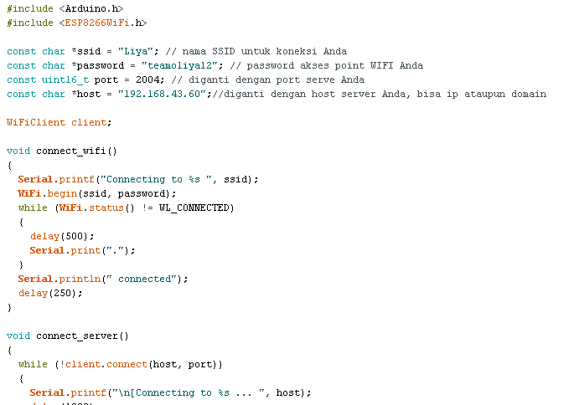

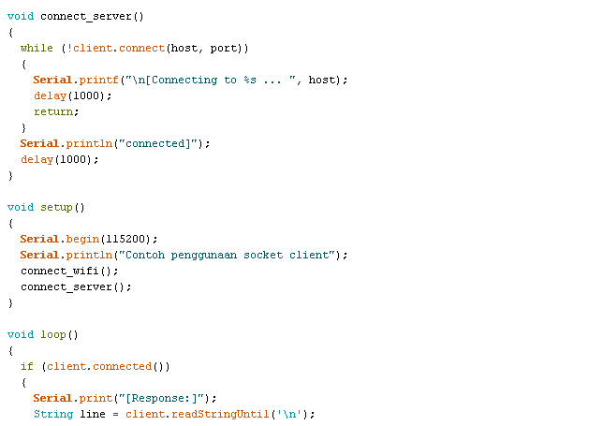

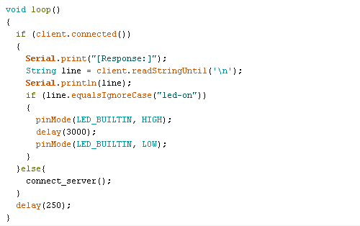

* server

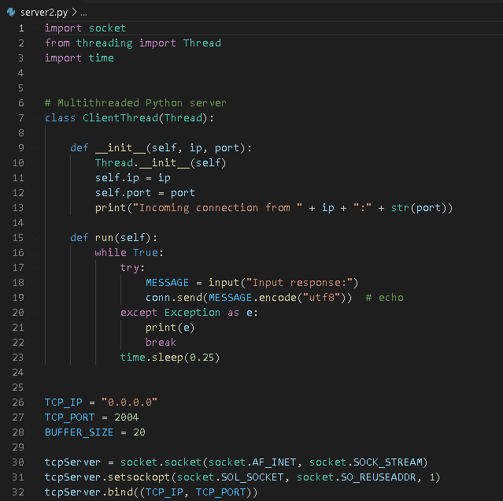

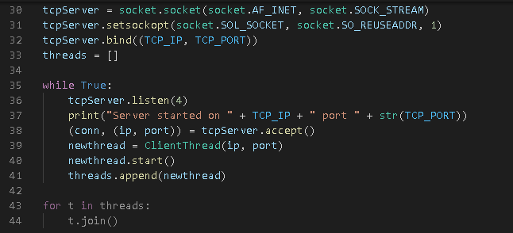

Hasil:

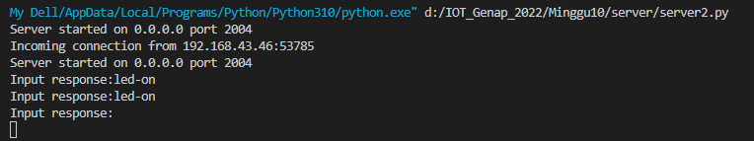

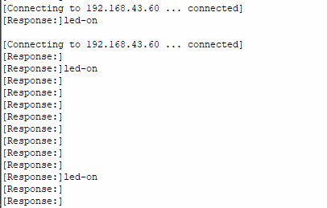

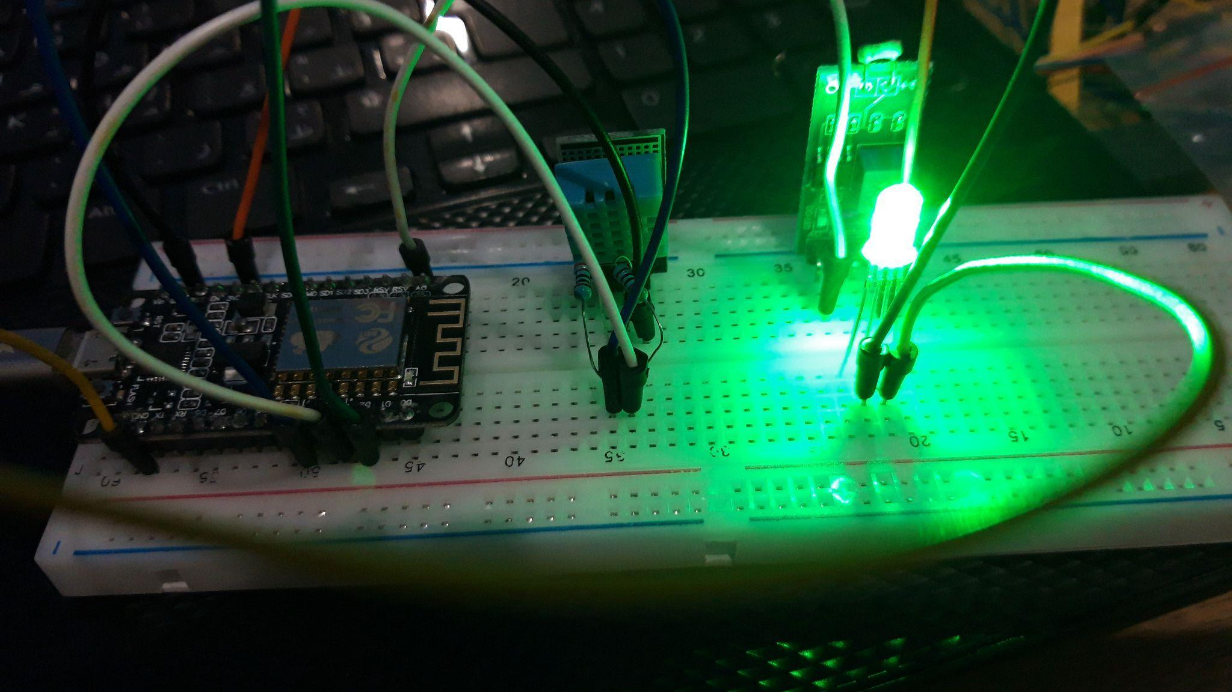

Link video hasil praktikum 2 : <https://drive.google.com/file/d/1t7xkTQjM27ZIlFnW_QQx5IFjpzrpilW6/view?usp=sharing>

**Tugas**

Terdapat sebuah dusun di desa tertentu yang sudah menerapkan IoT, contoh penerapan tersebut di gang-gang ketika sudah beranjak malam lampu yang terdapat pada gang tersebut akan menyala. Pada dusun tersebut juga terdapat kebun rumah kaca, dimana suhu dan kelembaban sangat diperhatikan untuk menjaga produktivitas sayur-sayur di dalam kebun. Semua sensor yang terdapat pada dusun tersebut juga dapat dipantau dan semua lampu yang terdapat pada gang-gang dapat dinyalakan melalui server, ketika posisi malam maka akan mengirimkan data ke server dan server memerintahkan lampu untuk menyala. Lampu yang digunakan bisa menggunakan LED.

**Jawab:**

Source Code:

* espwifi

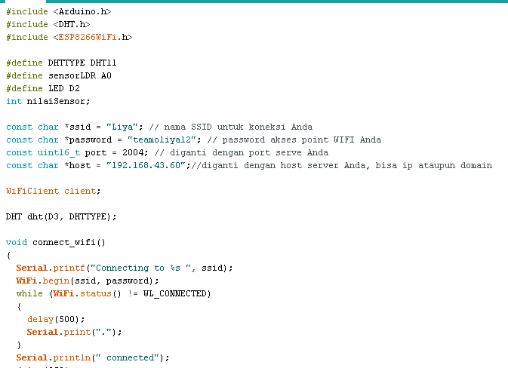

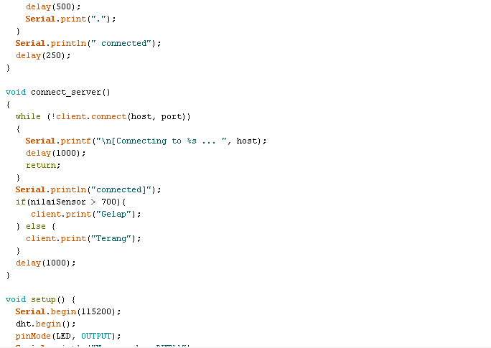

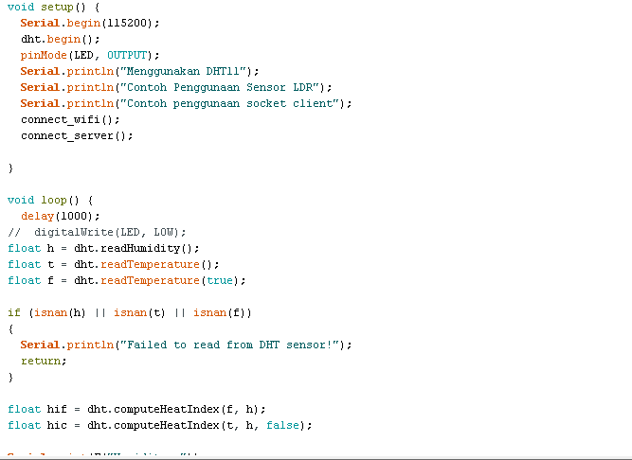

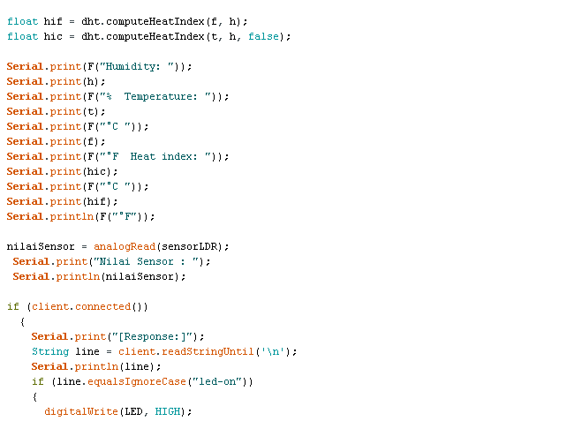

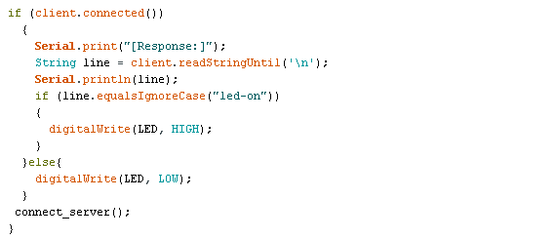

* server

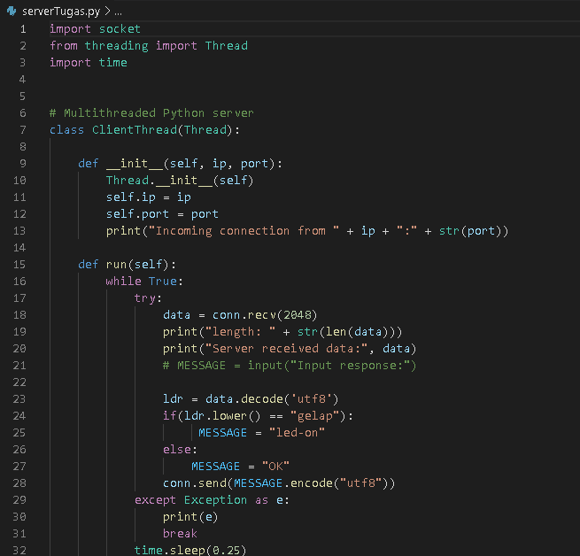

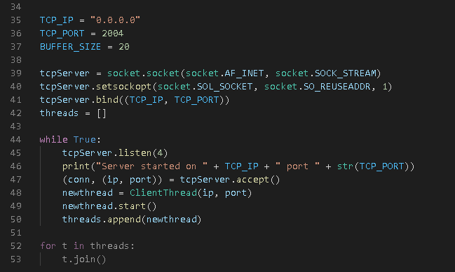

Rangkaian :

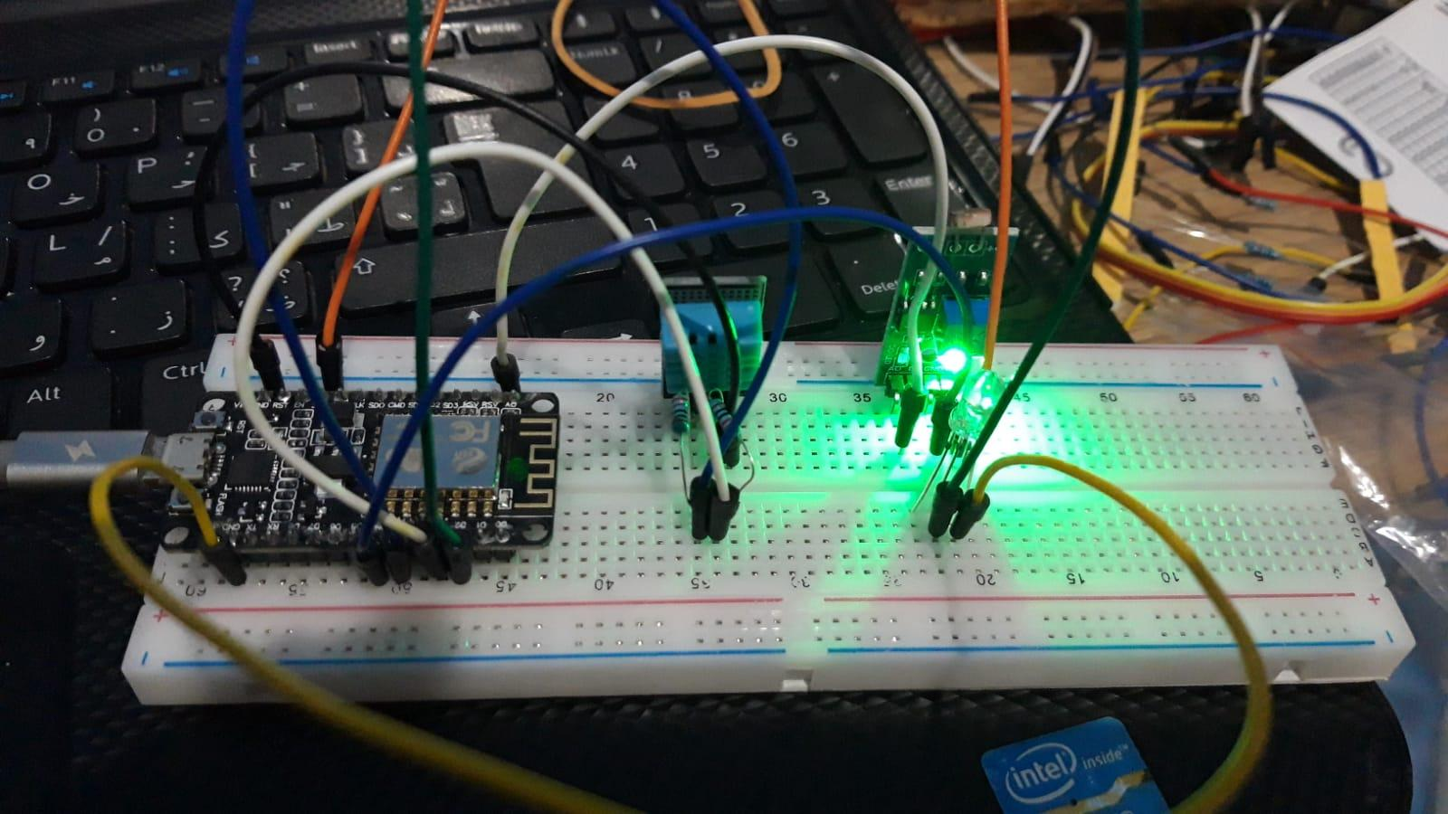

Hasil:

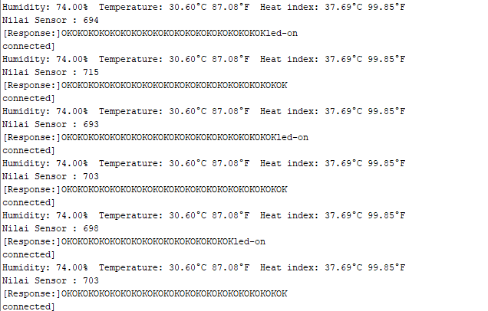

* Saat terang

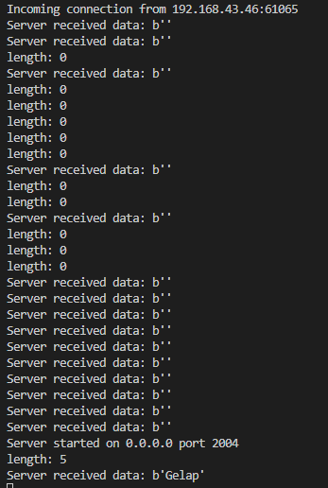

* Saat gelap

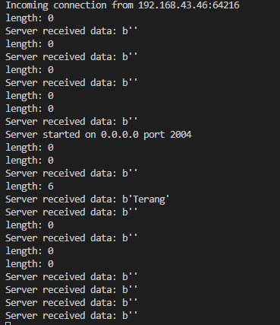

Link video tugas : <https://drive.google.com/file/d/1vsqIX2S1J6bBcZj5z2_vlgxvJhbxwRk1/view?usp=sharing>